Bài 7: Thực hành: Lắp mạch điện đèn ống huỳnh quang

Nội dung và trình tự thực hành
a. Tìm hiểu sơ đồ nguyên lí mạch điện huỳnh quang
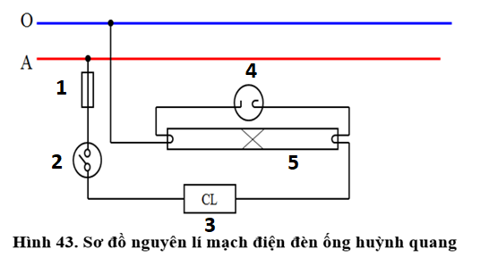
Mạch điện gồm 5 phần tử chính:
STT | Tên gọi | Chức năng
1 | Cầu chì | Là thiết bị bảo vệ mạch điện khi xảy ra sự cố.
2 | Công tắc | Dùng để đóng hoặc cắt nguồn điện (điều khiển bóng đèn)
3 | Chấn lưu | Tạo sự tăng thế lúc ban đầu để đèn làm việc và giới hạn dòng điện qua đèn khi đèn quá sáng.
4 | Tắc te | Tự động nối mạch khi điện áp cao ở hai điện cực và ngắt mạch khi điện áp giảm, mồi đèn sáng lúc ban đầu.
5 | Bóng đèn | Là nơi phát ra ánh sáng.
b. Vẽ sơ đồ lắp đặt mạch điện
